**Правительство Тульской области**

**Министерство по контролю и профилактике коррупционных нарушений в Тульской области**

ПАМЯТКА

о порядке и сроках представления сведений о своих доходах, расходах, об имуществе и обязательствах имущественного характера, а также о доходах, расходах, об имуществе и обязательствах имущественного характера своих супруги (супруга) и несовершеннолетних детей **для ЛИЦ, ИЗБРАННЫХ 10.09.2023 ДЕПУТАТАМИ** представительного органа муниципального образования



|  |
| --- |
| **1 этап. Подготовка исходных данных** |

|  |  |
| --- | --- |
| **Получить самому и супруге (супругу):** | |
| **RL0953** | в финансовом подразделении (бухгалтерии) организации, в которой работает депутат, супруге (у) – в финансовом подразделении организации, в которой она (он) работает, справку о доходах физического лица  (по форме № 2-НДФЛ) **за 2022 год** |

|  |  |
| --- | --- |
| в финансовых  подразделениях (бухгалтериях) других учреждений (при условии получения дохода от иной оплачиваемой деятельности) справку о доходах по форме  № 2-НДФЛ  **за** **2022 год** | 09 |

|  |  |
| --- | --- |
| **i** | в банках и иных кредитных  организациях – справку о доходах от вкладов **за 2022 год**;  выписки с лицевых счетов банковских карт, сберегательных книжек (при наличии), справку о срочных обязательствах финансового характера (о сумме по кредитному договору и остатке) – **по состоянию на 01.09.2023** |

|  |  |
| --- | --- |
| в финансовых органах (бухгалтериях)  коммерческих организаций –  справку о доходах от ценных  бумаг и долей участия (при наличии) **за 2022 год** | **2536695** |

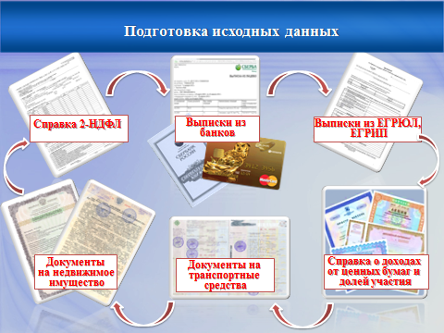

|  |  |
| --- | --- |
| **2 этап. Проверка исходных данных** | |
| **!** | |
|
|
|
|
| **Проверить наличие и достоверность**  **документов о собственности на движимое и недвижимое имущество, сведений об**  **обязательствах имущественного**  **характера** | |
|

|  |
| --- |
| **3 этап. Заполнение форм справок и представление сведений** |

|  |
| --- |
| Заполнение форм справок, по которым представляются сведения о доходах и расходах на себя, супругу (супруга), несовершеннолетних детей, в соответствии с Законом Тульской области от 29.05.2017 № 36-ЗТО «О порядке представления гражданами, претендующими на замещение муниципальной должности, и лицами, замещающими муниципальные должности, сведений о доходах, расходах, об имуществе и обязательствах имущественного характера и порядке проверки достоверности и полноты указанных сведений»  **осуществляется с использованием специального программного обеспечения «Справки БК».** |
|  |
| C:\Users\Nadezhda.Paramonova\Desktop\1. сайт.jpg |
| **В течение четырех месяцев** со дня избрания депутатом – с **10.09.2023** предоставить распечатанные справки о доходах и расходах в орган Тульской области по профилактике коррупционных и иных правонарушений (**министерство по контролю и профилактике коррупционных нарушений в Тульской области**). |
|  |
| При обнаружении в представленных сведениях о доходах неполного (неточного) отражения каких-либо сведений либо ошибок в месячный срок (**до 10.02.2024**) **представить уточнённые сведения.** |

***Особенности заполнения формы справки с использованием СПО***

Обращаем внимание, что в СПО «Справки БК» доступно краткое руководство по использованию программы.

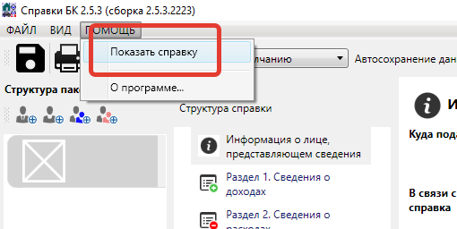

При заполнении титульных листов форм справок о доходах и расходах с использованием СПО «Справки БК» необходимо руководствоваться следующим:

**1.** В графе «Куда подается справка» выбрать – «Иное подразделение**»** и указать **«Министерство по контролю и профилактике коррупционных нарушений в Тульской области».**

**2.** В графе «В связи с чем подается справка» выбрать – «**Иное**». Обращаем Ваше внимание, что само **основание подачи справки** указывать **НЕ ОБЯЗАТЕЛЬНО!**

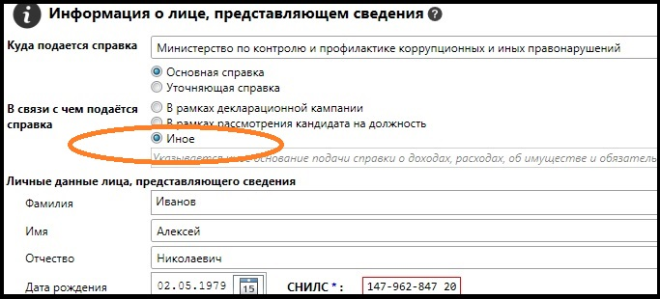

**3.** Ф.И.О. декларанта и членов его семьи, данные документов, удостоверяющих их личность, должны указываться **в строгом соответствии** с записями в паспорте (свидетельстве о рождении).

**4. Примеры заполнения графы «место работы»:**

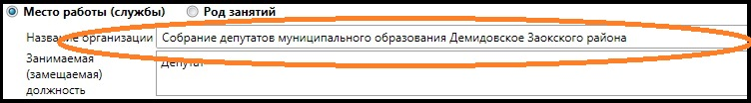

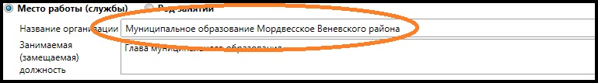

**5.** При заполнении в отношении себя графы **«Занимаемая (замещаемая) должность»** указывается должность одним словом

**«Глава муниципального образования»**

**«Заместитель председателя»**

**«Депутат»**

**6.** Сведения о своих доходах предоставляются за отчетный **2022 год**, все остальные разделы заполняются по состоянию **на дату – 10.09.2023 (день голосования),** которую необходимо проставить **САМОСТОЯТЕЛЬНО** согласно нижеприведенному образцу

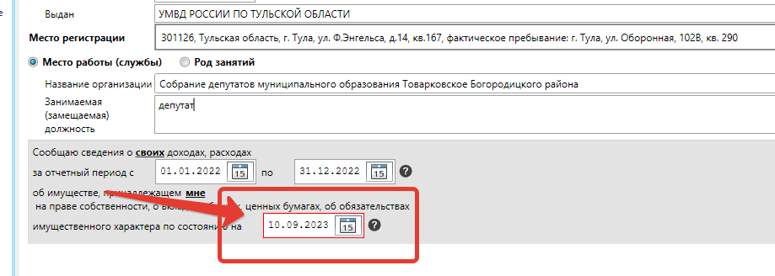

**7. При этом просим обратить внимание на следующие особенности заполнения деклараций в СПО «Справки БК»:**

7.1. Помощь в заполнении справки о доходах может оказать сервис **«Личный кабинет налогоплательщика», где содержатся сведения о доходах, в том числе выплатах, полученных в связи с временной нетрудоспособностью, а также информацию о наличии банковских счетов.**

Для входа в «Личный кабинет налогоплательщика для физических лиц» <https://lkfl2.nalog.ru/> необходимо ввести логин и пароль от учетной записи Госуслуг. Во вкладке «Доходы и вычеты» содержатся справки по форме 2-НДФЛ.

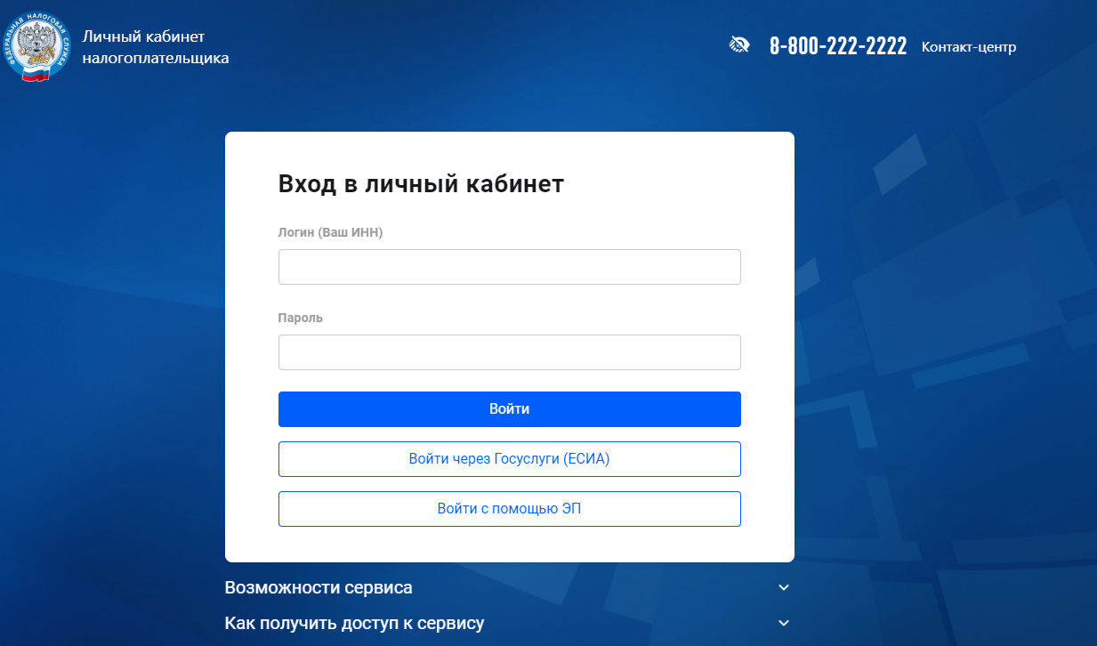

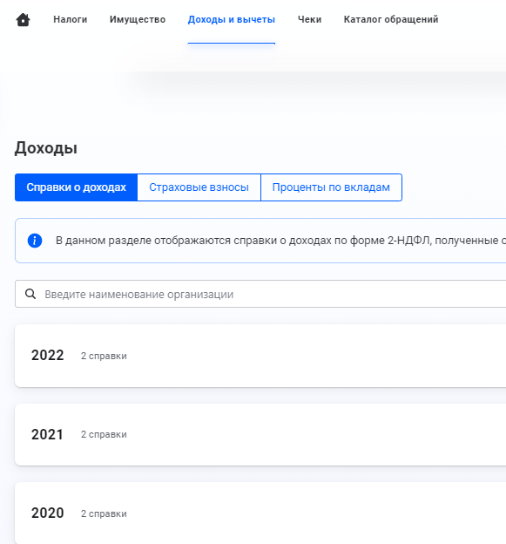

**7.2.** В разделе 2 «Сведения о расходах» необходимо **проставить отметку** в одноименном окне раздела 2.

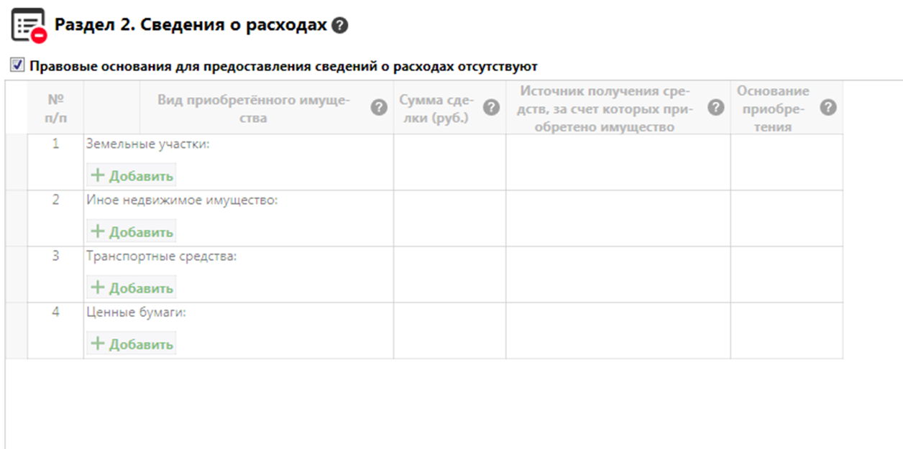

**7.3.** В графе «Основание приобретения и источник средств» раздела 3.1 «Недвижимое имущество» обязанность сообщать информацию об источнике средств, за счет которых приобретено недвижимое имущество, **распространяется** **только в отношении имущества**, находящегося исключительно **за пределами территории Российской Федерации**, и только на лиц, указанных в части 1 статьи 2 Федерального закона от 07.05.2013 № 79-ФЗ «О запрете отдельным категориям лиц открывать и иметь счета (вклады), хранить наличные денежные средства и ценности в иностранных банках, расположенных за пределами территории Российской Федерации».

В случае нахождения недвижимого имущества на территории Российской Федерации **указывается информация о наименовании и реквизитах документа, являющегося основанием для приобретения права собственности** (например, договор купли-продажи, свидетельство о праве на наследства, решение суда и др.), **а также реквизиты свидетельства о государственной регистрации права собственности** на недвижимое имущество (при наличии) **и (или) регистрационный номер записи в Едином государственном реестре недвижимости**.

Информация об источнике средств, за счет которых приобретено имущество, в графе «Основание приобретения и источник средств» в данном случае не заполняется.

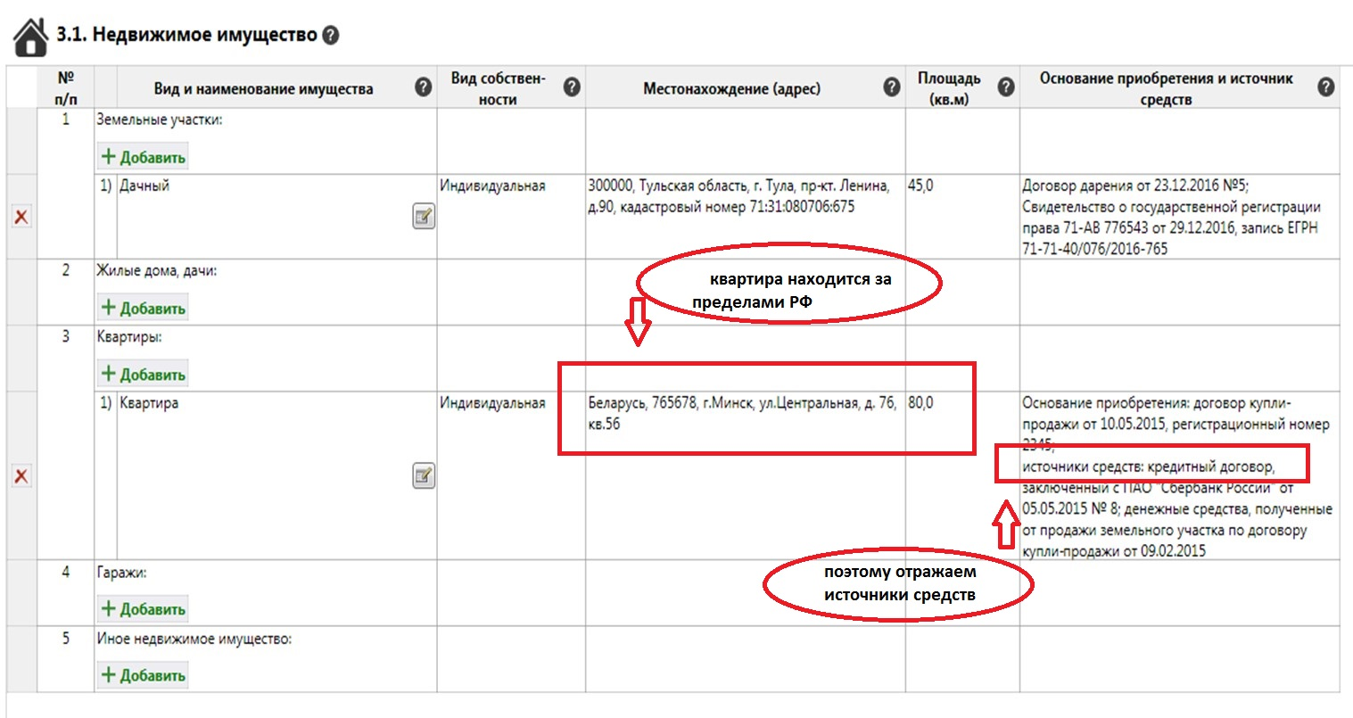

**7.4.** При заполнении раздела 3.2 «Транспортные средства» в графе «Место регистрации» указывается регистрирующий орган, осуществивший регистрацию транспортного средства, либо субъект Российской Федерации, в котором транспортное средство состоит регистрационном на учете.

Если транспортное средство снято с регистрационного учета, то следует указать: «снято с регистрационного учета».

Если транспортное средство не стоит на регистрационном учете, то следует указать: «не стоит на регистрационном учете». В иных случаях допускаются пояснения относительно особенностей регистрации транспортного средства.

7.5 Сведения о счетах в банках, о ценных бумагах (банка), об имеющихся финансовых обязательствах рекомендуется заполнять на основании информации, полученной в рамках **Указания Банка России № 5798-У**, которая является официальной.

Для получения детальной информации по каждому конкретному счету потребуется обратиться с запросом в соответствующий банк, однако перечень всех открытых счетов уже есть в личном кабинете налогоплательщика.

**Особенности заполнения графы «Сумма поступивших на счет денежных средств».**



Графа «Сумма поступивших на счет денежных средств» заполняется только в случае, если **общая сумма денежных поступлений** **по всем счетам** декларанта или его супруга(и) или несовершеннолетних детей за отчетный период **превышает общий доход** лица, его супруги (супруга) и несовершеннолетних детей за отчетный период и два предшествующих ему года (т.е. за 2020, 2021, 2022 годы). В таком случае данная графа заполняется по всем счетам и в Справке декларанта, и в Справках супруга(и), несовершеннолетних детей.

В случае заполнения указанной графы к справкам **прилагаются расширенные выписки** о движении денежных средств **по всем счетам** за отчетный период (2022 год).

**8.** В случае, если депутат или его супруг(а) являются участниками долевого строительства многоквартирного дома, то **до получения свидетельства о государственной регистрации** объекта долевого строительства информация об имеющихся **на 10.09.2023** обязательствах по договору долевого строительства подлежит отражению в разделе 6.2. «Срочные обязательства финансового характера» Справки о доходах **согласно образцу**

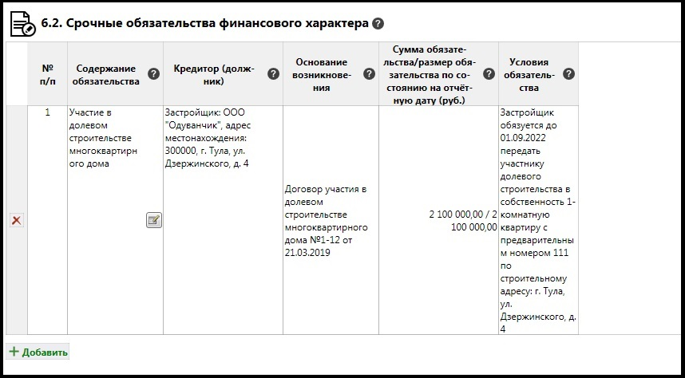

**9. Для печати справок должен использоваться принтер, обеспечивающий качественную печать** (не допускаются дефекты печати в виде полос, пятен, а также наличие подписи и пометок на линейных и двумерных штрих-кодах).